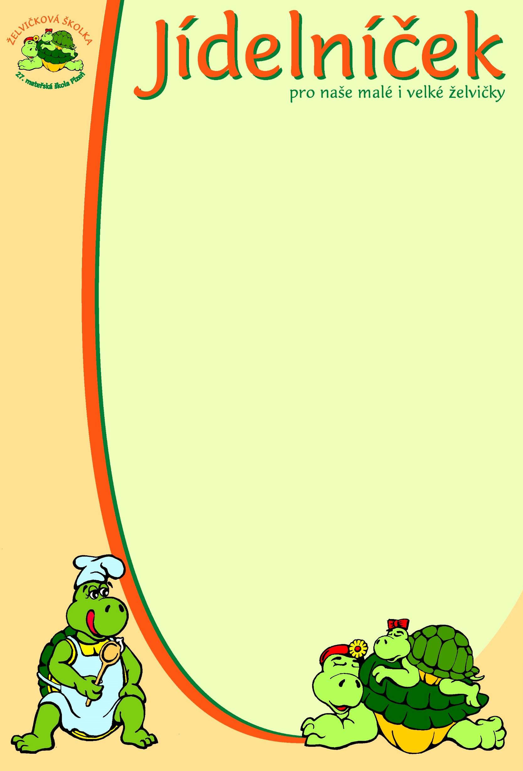

pro týden od 7.9. do 11.9. 2026
pondělí | Přesnídávka: | Chléb, pomazánkové máslo, zelenina – 1,7  Čaj, mléko, kakao, voda
 | Oběd: | Polévka řecká s rýží – 3,9  Vepřové v mrkvi, rozpek – 1,3,7,9  Čaj, voda
 | Svačina: | Toustový chléb, pomazánka cizrnová – 1,7,12  Čaj, mléko, voda
úterý | Přesnídávka: | Chléb, máslo, šunka, zelenina – 1,7  čaj, mléko, voda
 | Oběd: | Polévka bramborový krém – 1,7,9  Penne se špenátem a kuřecím masem – 1,7  čaj, voda
 | Svačina: | Chléb, pomazánka jemná křenová – 1,7  čaj, voda, mléko
středa | Přesnídávka: | Cereálie s mlékem, ovoce – 1,7  mléko, čaj, kakao, voda
 | Oběd: | Polévka s rybími nočky – 1,3,4,7,9  Zeleninové placičky, brambor – 1,3,7,9  čaj, voda
 | Svačina: | Chléb, pomazánka mozaiková – 1,3,7  čaj, voda, mléko
čtvrtek | Přesnídávka: | Bagetka, pomazánka česneková, zelenina – 1,7  čaj, mléko, voda
 | Oběd: | Polévka vyplašená – 1,3,7,9  Znojemská omáčka, rýže – 1,7  čaj, voda
 | Svačina: | Chléb, flora, paprika – 1,7  čaj, voda, mléko
pátek | Přesnídávka: | Veka, sýr kiri, ovoce – 1,7  čaj, mléko, bílá káva, voda
 | Oběd: | Polévka zeleninový vývar s játrovými knedlíčky – 1,3,7,9  Čočka na kyselo, vajíčko, okurka, rohlík – 1,3,7,12  čaj, voda
 | Svačina: | Chléb, pomazánka sardinková – 1,4,7  čaj, voda, mléko
Změna jídelníčku vyhrazena!

